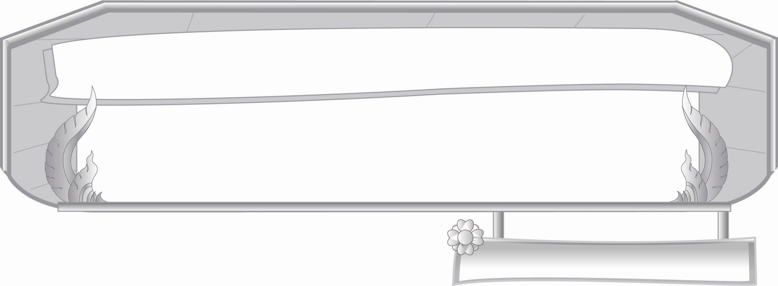
ชั้นประถมศึกษาปีที่ ๓ เวลา ๑ ชั่วโมง
หน่วยการเรียนรู้ที่ ๘
คำที่ประวิสรรชนีย์และคำที่ไม่ประวิสรรชนีย์

แผนการจัดการเรียนรู้ที่ ๗

ฝึกฝนเรียนรู้คำ

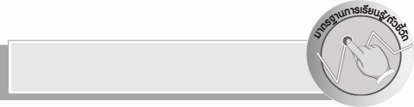
มาตรฐานการเรียนรู้/ตัวชี้วัด

มาตรฐานการเรียนรู้
มาตรฐาน ท ๑.๑ ใช้กระบวนการอ่านสร้างความรู้และความคิดเพื่อนำไปใช้ตัดสินใจ แก้ปัญหาในการดำเนินชีวิตและมีนิสัยรักการอ่าน
ตัวชี้วัด
ท ๑.๑ ป. ๓/๑ อ่านออกเสียงคำ ข้อความ เรื่องสั้น ๆ และบทร้อยกรองง่าย ๆ ได้ถูกต้อง คล่องแคล่ว
มาตรฐานการเรียนรู้
มาตรฐาน ท ๒.๑ ใช้กระบวนการเขียนสื่อสาร เขียนเรียงความ ย่อความ และเขียนเรื่องราวในรูปแบบต่าง ๆ เขียนรายงานข้อมูลสารสนเทศและรายงานการศึกษาค้นคว้าอย่างมีประสิทธิภาพ
ตัวชี้วัด
ท ๒.๑ ป. ๓/๑ คัดลายมือตัวบรรจงเต็มบรรทัด
มาตรฐานการเรียนรู้
มาตรฐาน ท ๔.๑ เข้าใจธรรมชาติของภาษาและหลักภาษาไทย การเปลี่ยนแปลงของภาษาและพลังของภาษา ภูมิปัญญาทางภาษา และรักษาภาษาไทยไว้เป็นสมบัติของชาติ
ตัวชี้วัด
ท ๔.๑ ป. ๓/๑ เขียนสะกดคำและบอกความหมายของคำ

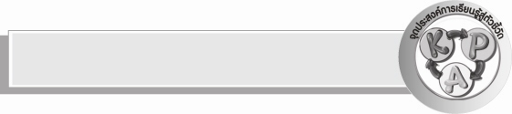
จุดประสงค์การเรียนรู้สู่ตัวชี้วัด

๑. อธิบายความหมายของคำที่ประวิสรรชนีย์และคำที่ไม่ประวิสรรชนีย์ (K)
๒. อ่านและเขียนคำที่ประวิสรรชนีย์และคำที่ไม่ประวิสรรชนีย์ (P)
๓. เห็นความสำคัญในการอ่านและเขียนคำที่ประวิสรรชนีย์และคำที่ไม่ประวิสรรชนีย์ (A)

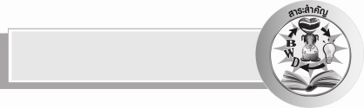
สาระสำคัญ

คำที่ประวิสรรชนีย์และคำที่ไม่ประวิสรรชนีย์ทุกคำมีความหมาย

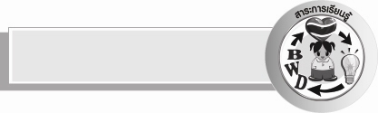
สาระการเรียนรู้

ความหมายของคำที่ประวิสรรชนีย์และคำที่ไม่ประวิสรรชนีย์


สมรรถนะสำคัญของผู้เรียน

- ความสามารถในการสื่อสาร
- ทักษะการอ่าน
- ทักษะการเขียน
- ทักษะการฟัง การดู และการพูด
- ความสามารถในการคิด
- การให้เหตุผล
- การจัดระบบความคิดเป็นแผนภาพ
- การจำแนก
- การสรุปความรู้
- ความสามารถในการแก้ปัญหา
- ความสามารถในการใช้ทักษะชีวิต

คุณลักษณะอันพึงประสงค์

ใฝ่เรียนรู้
ตัวชี้วัดที่ ๔.๑ ตั้งใจ เพียรพยายามในการเรียนและเข้าร่วมกิจกรรมการเรียนรู้
รักความเป็นไทย
ตัวชี้วัดที่ ๗.๒ เห็นคุณค่าและใช้ภาษาไทยในการสื่อสารได้อย่างถูกต้องและเหมาะสม

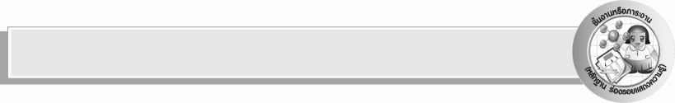
ชิ้นงานหรือภาระงาน (หลักฐาน ร่องรอยแสดงความรู้)

ใบงาน เรื่อง การคัดลายมือคำที่ประวิสรรชนีย์และคำที่ไม่ประวิสรรชนีย์

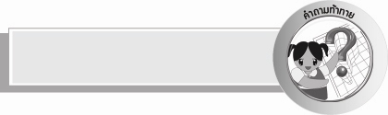
คำถามท้าทาย

คำที่ประวิสรรชนีย์และคำที่ไม่ประวิสรรชนีย์มีความสำคัญต่อชีวิตประจำวันของเราอย่างไรบ้าง

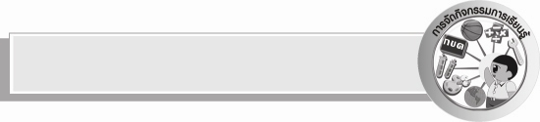
การจัดกิจกรรมการเรียนรู้

- ครูแบ่งกระดานเป็น ๒ ส่วน ให้นักเรียนออกมาตามเลขที่เขียนชื่อจังหวัดในประเทศไทย ที่
ประวิสรรชนีย์ และไม่ประวิสรรชนีย์จนครบทุกคน และให้ฝึกอ่านให้ถูกต้อง เช่น
กระบี่ พัทลุง
ยะลา นครศรีธรรมราช
ระนอง นราธิวาส
พะเยา สตูล
ฯลฯ
๒. ครูและนักเรียนช่วยกันตรวจสอบความถูกต้อง ครูคอยสังเกตว่านักเรียนคนใดที่ไม่ค่อยได้ออกมาทำกิจกรรม หรือค่อนข้างช้า ต้องคอยเรียกให้ออกมา และกระตุ้นช่วยเหลือ ชี้แนะให้ขวัญกำลังใจ กิจกรรมแต่ละครั้งพยายามอย่าให้เป็นอาสาสมัครคนเดิม
๓. ครูติดแผนภูมิคำกลอนบนกระดาน ดังนี้
ฉะเชิงเทรายะลา สงขลาภูเก็ตระนอง
กำแพงเพชรระยอง หนองคายอยุธยา
น่านแม่ฮ่องสอน ตรังนครราชสีมา
สระบุรีพังงา สงขลาปราจีนบุรี
พิจิตรยโสธร สกลนครกระบี่
พิจิตรเพชรบุรี ปัตตานีสุโขทัย
จุรีพร มุนีโมไนย
๔. ให้นักเรียนอ่านคำกลอนร่วมกันให้ถูกต้อง ๑- ๒ เที่ยว และครูใช้คำถาม ดังนี้
จากบทกลอนมีกี่จังหวัด (๒๕ จังหวัด)
๐ จังหวัดอะไรบ้างที่เป็นคำที่ประวิสรรชนีย์
๐ จังหวัดอะไรบ้างที่เป็นคำที่ไม่ประวิสรรชนีย์
๕. ให้นักเรียนทำกิจกรรมเสริมทักษะการเรียนรู้ โดยเติมคำที่ประวิสรรชนีย์ลงในช่องว่างให้ถูกต้อง และเขียนคำจากภาพลงในตารางให้ถูกต้อง พร้อมทั้งเขียนคำอ่าน จากนั้นร่วมกันตรวจสอบความถูกต้อง
๖. ให้นักเรียนทำใบงานที่ ๑๙ เรื่อง การคัดลายมือคำที่ประวิสรรชนีย์และคำที่ไม่ประวิสรรชนีย์
๗. ให้นักเรียนและครูร่วมกันสรุปความรู้ดังนี้ คำที่ประวิสรรชนีย์และคำที่ไม่ประวิสรรชนีย์ทุกคำมีความหมาย

๘. ให้นักเรียนร่วมกันแสดงความคิดเห็นโดยครูใช้คำถามท้าทาย ดังนี้
๏ คำที่ประวิสรรชนีย์และคำที่ไม่ประวิสรรชนีย์มีความสำคัญต่อชีวิตประจำวันของเราอย่างไรบ้าง


การจัดบรรยากาศเชิงบวก

ให้นักเรียนฝึกคิดคำ การเขียนคำ และอธิบายความหมายของคำตามความเข้าใจของตนเอง ครูสร้างบรรยากาศให้เกิดการเรียนรู้อย่างมีความสุขและสนุกสนาน


สื่อการเรียนรู้

๑. แผนภูมิคำกลอน
๒. ใบงาน

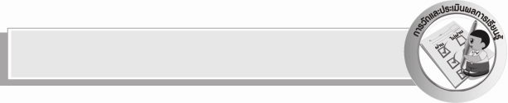
การวัดและประเมินผลการเรียนรู้

๑. วิธีการวัดและประเมินผล
๑) สังเกตพฤติกรรมของนักเรียนในการเข้าร่วมกิจกรรม
๒) ตรวจใบงานที่ ๑๙
๒. เครื่องมือ
แบบสังเกตพฤติกรรมการเข้าร่วมกิจกรรม
๓. เกณฑ์การประเมิน
การประเมินพฤติกรรมการเข้าร่วมกิจกรรม
ผ่านตั้งแต่ ๒ รายการ ถือว่า ผ่าน
ผ่าน ๑ รายการ ถือว่า ไม่ผ่าน


การประเมินผลตามสภาพจริง (Rubrics)

การประเมินใบงานนี้ให้ผู้สอนพิจารณาจากเกณฑ์การประเมินผลตามสภาพจริง ( Rubrics)
เรื่อง การคัดลายมือ
ระดับคะแนน  เกณฑ์การประเมิน | ๔ | ๓ | ๒ | ๑
การคัดลายมือคำที่  มีอักษรนำ | คัดลายมือได้ถูกต้อง เป็นระเบียบสะอาด และสวยงาม แสดงถึงความตั้งใจ | คัดลายมือได้ถูกต้อง เป็นระเบียบและสะอาดดี  แต่ยังไม่สวยงามมากนัก | คัดลายมือได้ถูกต้องและ  เป็นระเบียบ  ความสะอาดพอใช้ได้ | คัดลายมือได้ถูกต้อง แต่ยัง  ไม่เป็นระเบียบนักมีรอยลบ  ที่ไม่สะอาด  หลายแห่ง

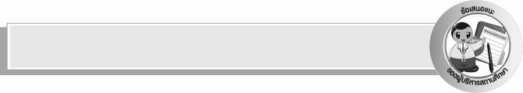
ข้อเสนอแนะของผู้บริหารสถานศึกษา
______________________________________________________________________________
______________________________________________________________________________
______________________________________________________________________________
______________________________________________________________________________
______________________________________________________________________________
______________________________________________________________________________
______________________________________________________________________________
______________________________________________________________________________
______________________________________________________________________________
______________________________________________________________________________
______________________________________________________________________________
______________________________________________________________________________
______________________________________________________________________________
______________________________________________________________________________
______________________________________________________________________________
______________________________________________________________________________
______________________________________________________________________________
______________________________________________________________________________
______________________________________________________________________________
______________________________________________________________________________
______________________________________________________________________________
______________________________________________________________________________
______________________________________________________________________________

ลงชื่อ_________________________ (ผู้บริหารสถานศึกษา)
(_________________________)
________/________/_______


บันทึกหลังการสอน

ผลการจัดการเรียนการสอน

______________________________________________________________________________
______________________________________________________________________________
______________________________________________________________________________
______________________________________________________________________________
______________________________________________________________________________
______________________________________________________________________________

ปัญหา / อุปสรรค

______________________________________________________________________________
______________________________________________________________________________
______________________________________________________________________________
______________________________________________________________________________
______________________________________________________________________________
______________________________________________________________________________

แนวทางแก้ไข

______________________________________________________________________________
______________________________________________________________________________
______________________________________________________________________________
______________________________________________________________________________
______________________________________________________________________________
______________________________________________________________________________

ลงชื่อ________________________ (ผู้บันทึก)
(_________________________)
________/________/_______

